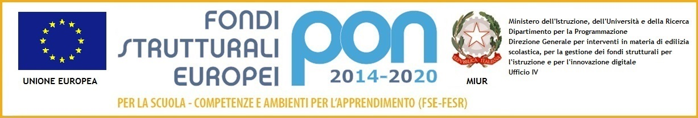

**Ministero dell’istruzione, dell’università e della ricerca**Istituto Comprensivo Statale di Via Acerbi

Via Acerbi 21 – 27100 Pavia Tel: 0382-467325 Fax: 0382-568378 c.f. 96069460184

e-mail: [pvic82500d@istruzione.it](mailto:pvic82500d@istruzione.it)e[pvic82500d@pec.istruzione.it](mailto:pvic82500d@pec.istruzione.it)sito web: www.icacerbi.edu.it

CODICE UNIVOCO UFFICIO: UFB6F9

**DELIBERA N° 79**

Il Consiglio dell’Istituto Comprensivo di via Acerbi, riunitosi in data 16 aprile 2021,

* vista la proposta di donazione di 180 libri nuovi per ragazzi della scuola d’infanzia e primaria da parte di Bib-lions;
* considerato che questa donazione rispetta i criteri previsti dall’IC

**DELIBERA**

all’unanimità l’accettazione dei testi donati.

IL SEGRETARIO IL PRESIDENTE

M. Cristina Sardi Giovanni Mariani